ФЕДЕРАЛЬНОЕ ГОСУДАРСТВЕННОЕ БЮДЖЕТНОЕ ОБРАЗОВАТЕЛЬНОЕ УЧРЕЖДЕНИЕ ВЫСШЕГО

ОБРАЗОВАНИЯ

НИЖЕГОРОДСКИЙ ГОСУДАРСТВЕННЫЙ

ТЕХНИЧЕСКИЙ УНИВЕРСИТЕТ

ИМ. Р.Е. АЛЕКСЕЕВА

**ЛАБОРАТОРНАЯ РАБОТА №1**

**Выполнил**: Тронин А.А. 19-В-1

**Проверил**: Гай В.Е.

**Оценка**: ____________

Нижний Новгород

2021

Задание:

1. Собрать схему

2. Установить для каждого компьютера IP адрес, маску сети

- удалить ipv6 адреса

- запись default route – шлюз по умолчанию

3. Между компьютерам одной сети должен проходить ping, между компьютерами из разных сетей – нет.

4. Запустить wireshark. Выполнить захват пакетов, описать процесс порождения пакетов.

5. Посмотреть виртуальные интерфейсы с помощью ifconfig.

7 Вариант

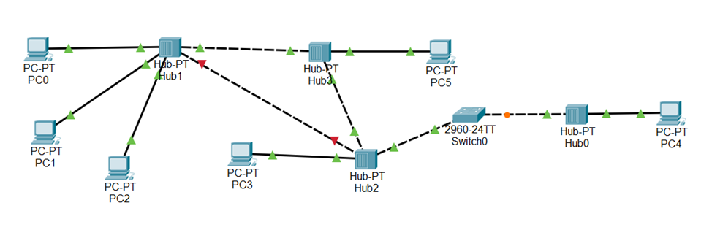

Компьютер PC0 имеет IP-адрес 172.168.1.2.

Компьютер PC4 имеет IP-адрес 10.0.0.110.

Компьютеры PC1, PC2 находятся в одной подсети 172.64.2.1.

Задать IP-адреса PC3, PC5

